
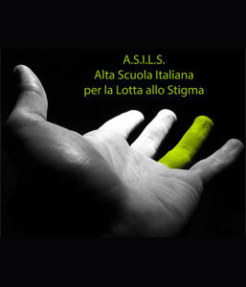

Seminario di preparazione alla conferenza di Jaak Panksepp
“Le emozioni di base secondo il modello di Jaak Panksepp: focus sulla depressione”

Domenica 22 Maggio 2016
Scuola di Specializzazione in Psicoterapia Conversazionale - Via Petrarca, 4 PARMA

(NUMERO LIMITATO DI POSTI, ISCRIZIONI IN ORDINE CRONOLOGICO FINO AD ESAURIMENTO POSTI)

SCHEDA ISCRIZIONE

Nome…………………………Cognome………………………Professione………………………

Indirizzo…………………………………………………………………………………………….

Telefono………………………………………..E–mail……………………………………………

Socio SIMP Sì No

La presente scheda d’iscrizione va inviata solo ed esclusivamente via e-mail a:
segreteria@scuolapsicoterapiaconversazionale.it

